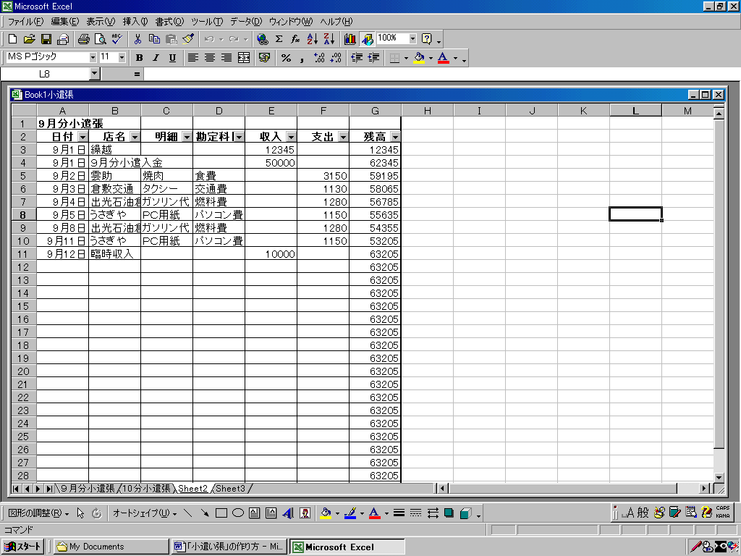
「小遣い帳」の作り方
完成図
・簡単に作成できて手軽に使える。
収入金額や支出金額を入力すると
瞬時に自動で残高が表示される。
【作成手順】
[１]・エクセルを起動する。「スタート」→
「プログラム」→「Ｍicrosoft Ｅxcel」
[２]・セル「Ａ１」に（9月分小遣い張）を入力する。
[３]・同様に次の項目を入力する。
- セル「Ａ２」へ「日付」。セル「Ｂ２」へ「店名」。セル「Ｃ２」へ「明細」。
- セル「Ｄ２」へ「勘定科目」。セル「Ｅ２」へ「収入」。セル「Ｆ２」へ「支出」。
- セル「Ｇ２」へ「残高」。セル「Ｂ３」へ「前月繰越」又は「前頁繰越」を入力する。
[４]・セル「Ｇ３」に計算式=Ｅ3-Ｆ3を入れる。
- セル「Ｇ３」をクリックする。
- イコールを入れる→（１）数式バーの＝をクリックする。又は
→（２）シフトキーとほキーを同時に押す（半角にして入れる）。
- セル「Ｅ３」をクリックする。
- ほキーをクリックしてマイナス（ー）を入れる（必ず半角にして入れる）。
- セル「Ｆ３」をクリックしエンタキーを押して確定する。又は数式バーの［ＯＫ］
をクリックする。
[５]・セル「Ｇ４」に残高の計算式=Ｇ３+Ｅ４-Ｆ４を入れる。
- セル「Ｇ４」をクリックする。
- イコールを入れる。
- セル「Ｇ３」をクリックする。
- シフトキーとれキーを同時に押して、プラス（＋）を入れる。（半角にして入れる）
- セル「Ｅ４」をクリックし、マイナス（ー）を入れる。（半角にして入れる）
- セル「Ｆ４」をクリックして、エンターキーを押す。
- オートフィル機能を使って残高セル「Ｇ４」の式をセル「Ｇ３０」までコピーしておく。
- 計算式の消し方→削除するセルを選択しておいてデリートキーを押す。
※オートフィル機能とは：表の中に自動的にデーターを入力する機能のことです。
ここでは選択したセルの四角の右下角にﾏｳｽﾎﾟｲﾝﾀｰを移動すると＋に変わるのでﾏｳｽﾎﾟｲﾝﾀｰの左ボタンを押さえたままでコピー場所まで移動してそこで左ボタンを離す。これをＤ＆Ｄ（ディーアンドディー又はドラッグアンドドロップ）と言う
[６]・罫線を引く。
- セル「Ａ１」からセル「Ｇ３０」まで範囲選択する。
- ツールバーの罫線より罫線を入れる。
[７]・行の高さを調整する。
- セル「Ａ１」からセル「Ａ３０」を範囲選択する。
- 「書式」→「行」→「高さ」を１８にする→「ＯＫ」。
[８]・ここで来月分を「シート２」（画面左下に有る）へコピーして、シートの名前を変更しておきます。

以上で大まかな設定は終わり。

[９]・実際に次の項目を入力して練習します。
・セルＡ３→９月１日 前月繰越 １２３４５ →エンターキー・再度（全角入力した時）→残高が表示される。
・９月１日 ９月分小遣入金 ５００００→エンターキー→残高が表示される。
・９月２日 雲助 焼肉 食費 ３１５０→エンターキー→残高が表示される。
・９月３日 倉敷交通 タクシー代 交通費 １１３０→エンターキー→残高が表示される。
・９月４日 出光石油倉敷本店 ガソリン 燃料費 １２８０エンターキー→残高が表示される。
・９月５日 うさぎ屋 ＰＣ用紙 パソコン費 １１５０→エンターキー→残高が表示される。
・９月８日 出光石油倉敷本店 ガソリン 燃料費 １２８０→エンターキー→残高が表示される。
・９月１１日 うさぎ屋 ＰＣ用紙 パソコン費 １１５０→エンターキー→残高が表示される。
・９月１２日 臨時収入 １００００→エンターキー→残高が表示される。

[１０]・便利な入力の方法
①日付（１）入力するセルをクリックする。
（２）日本語入力ツールバーを半角にして数字の９を押す→めキーを押す→数字の１を押す→エンターキーを押す→９月１日になる。
- 内容、明細、勘定科目、の同じ列に以前に入力した事の有る同じ文字を入力する場合は次の①か②を使うと便利です。
- 選択してＤ＆Ｄでコピーする。
(1)コピしたい部分を範囲選択する。（セルをクリックする）。
(2)ﾏｳｽﾎﾟｲﾝﾀｰを選択した上に移動する→ﾎﾟｲﾝﾀｰが矢印に変わる
(3)ﾏｳｽ右ﾎﾞﾀﾝを押さえたままでｺﾋﾟｰしたい場所に移動してはなす。
(4)表示が出る（ここにｺﾋﾟｰ）をクリックする。
②頭の文字を入力するとオートコンプリート機能が働いて
以前に入力した文字と同じ文字の場合同じ文字が表示されるのでその時に入力を中止してエンターキーを押すと文字が入力される。
    - オートコンプリート機能とは：エクセルの同じ列に既に入力した文字列
を再度入力すると頭文字を入力した時点でその同じ文字列が表示される機能のことです。
[１１]・項目の「９月分小遣張」を中央揃えにする。
- セルＡ１からＧ１まで範囲選択する。
- ツールバー「セルを結合して中央揃え」ボタンをクリックする。

[１２]・勘定科目ごとにこれまでに使った日付や金額を知りたい時に表示する方法。
①勘定科目」のセルをクリックする。
②ツールバー→「フィルター」→「オートフィルター」にチェックを入れる。→
各項目蘭に▼が表示される。
- 勘定科目の▼をクリックするとその内容が表示されるので、さらにその中の希望の勘定科目をクリックすると明細が表示される。元の表に戻すには「すべて」をクリックする。
- この機能の解除は「オートフィルター」のチェックをはずす。

[１３]・入力する表の行が不足した時は次の行に移動する。
但し必ず残高欄の計算式をコピー（オートフィル機能で）する。

[１４]・パスワード施工方法。

